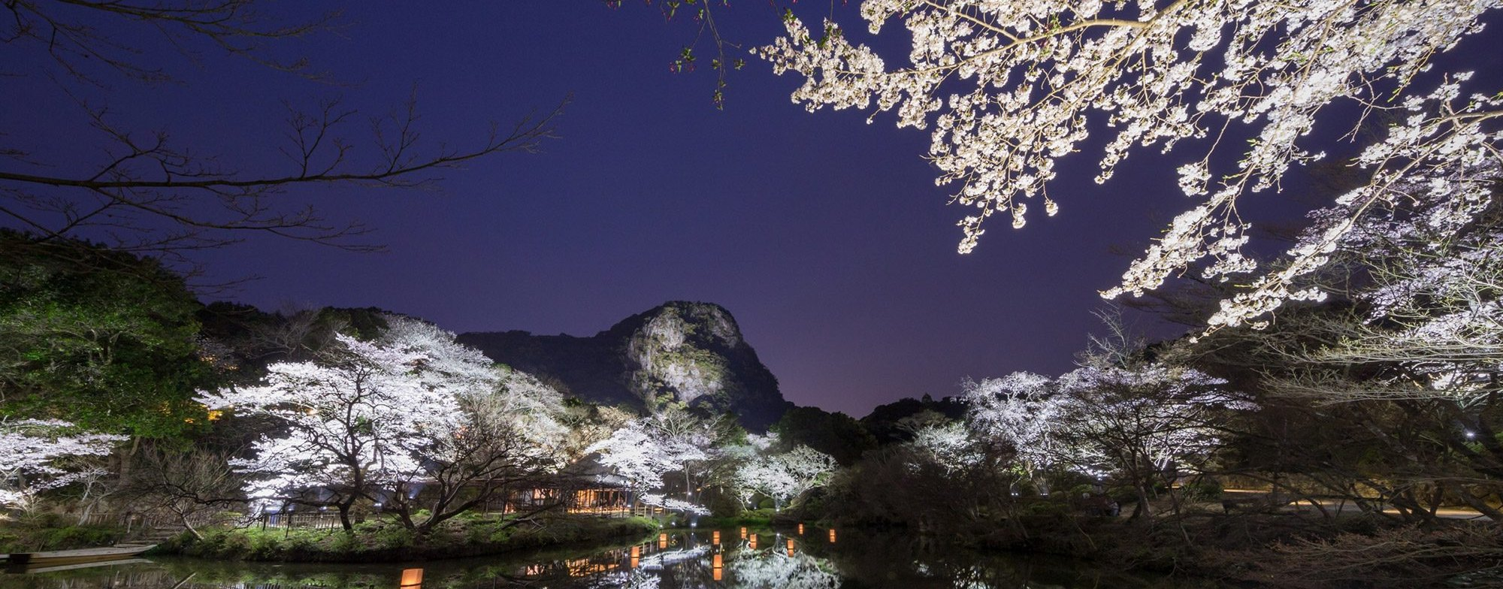

三十路会 ／ 第4回
佐賀・福岡旅行（案）
武雄温泉 らかんの湯 ／ 博多・中洲
2027年3月20日(土) − 22日(月・振休) 2泊3日

この旅の三大目玉
🔥  復活した薪サウナ  2023年は火災で入れず。  2024年3月に復活 |  | 🥩  佐賀牛A5＋楽園鍋  プレミアム会席に  グレードアップ |  | 🌸  御船山楽園の夜桜  九州最大級のライトアップ。  宿泊者は入園無料

2023年7月の福岡旅行と、ここが違います
項目 | 2023年7月 | 2027年3月
薪サウナ | 火災の影響で入れず | 2024年3月に復活。今回入れる
薬草スチームサウナ | なし | 新設
水風呂 | 従来のもののみ | 新しい水風呂が追加
夕食 | スタンダード会席 | プレミアム会席にグレードアップ
桜 | 夏のため無関係 | ライトアップ期間に当たる可能性
空港 | 羽田 | 成田（ジェットスター）
集合 | 羽田空港に全員集合 | 博多駅に現地集合

作成：高山 ／ 2026年8月29日 ver.01

Ⅰ | 参加メンバーと集合について

最初に、ここだけ読んでください
・今回は飛行機を各自で手配します。同じ便に乗る必要はありません。
・空港での集合はありません。全体の集合は 3月20日 11:00・博多駅です。
・1日だけの参加、途中合流、途中離脱、いずれも歓迎です。

(1) 参加メンバー
名前 | 居住地 | 参加区間
髙山（幹事） | 東京 | 全日程
安 | 東京 | ※確定待ち
多田 | 東京 | ※確定待ち
森本 | 東京 | 3/20-21（離脱時刻は確定待ち）
浅野 | 福岡・天神 | 全日程（現地参加）
(2) 飛行機は各自手配です
・航空券は各自で予約するため、乗る便も座席もバラバラです。同じ便に乗る必要はありません。
・幹事（高山）が乗る便は下記のとおりですが、あくまで参考情報です。

区間 | 便名 | 時刻 | 座席
往路 | ジェットスター GK505 | 3/20(土) 08:10 成田 → 10:30 福岡 | 1D
復路 | ジェットスター GK510 | 3/22(月) 16:10 福岡 → 18:00 成田 | 1D

・近くの席に座りたい人は、予約時に1列目付近を指定してください（1列目は席数が限られ、追加料金がかかる場合があります）。
・浅野は福岡在住のため、飛行機の手配はありません。
(3) 全体の集合は「3月20日 11:00 博多駅」です

3月20日(土) 11:00 博多駅
空港での集合はありません

・東京組は各自の便で福岡空港に到着し、地下鉄で博多駅へ向かってください（福岡空港駅から博多駅まで2駅・約6分）。
・浅野は天神から博多駅へ直接来ます。
・全員が博多駅に11:00集合し、そこから昼食 → 武雄温泉へ移動します。

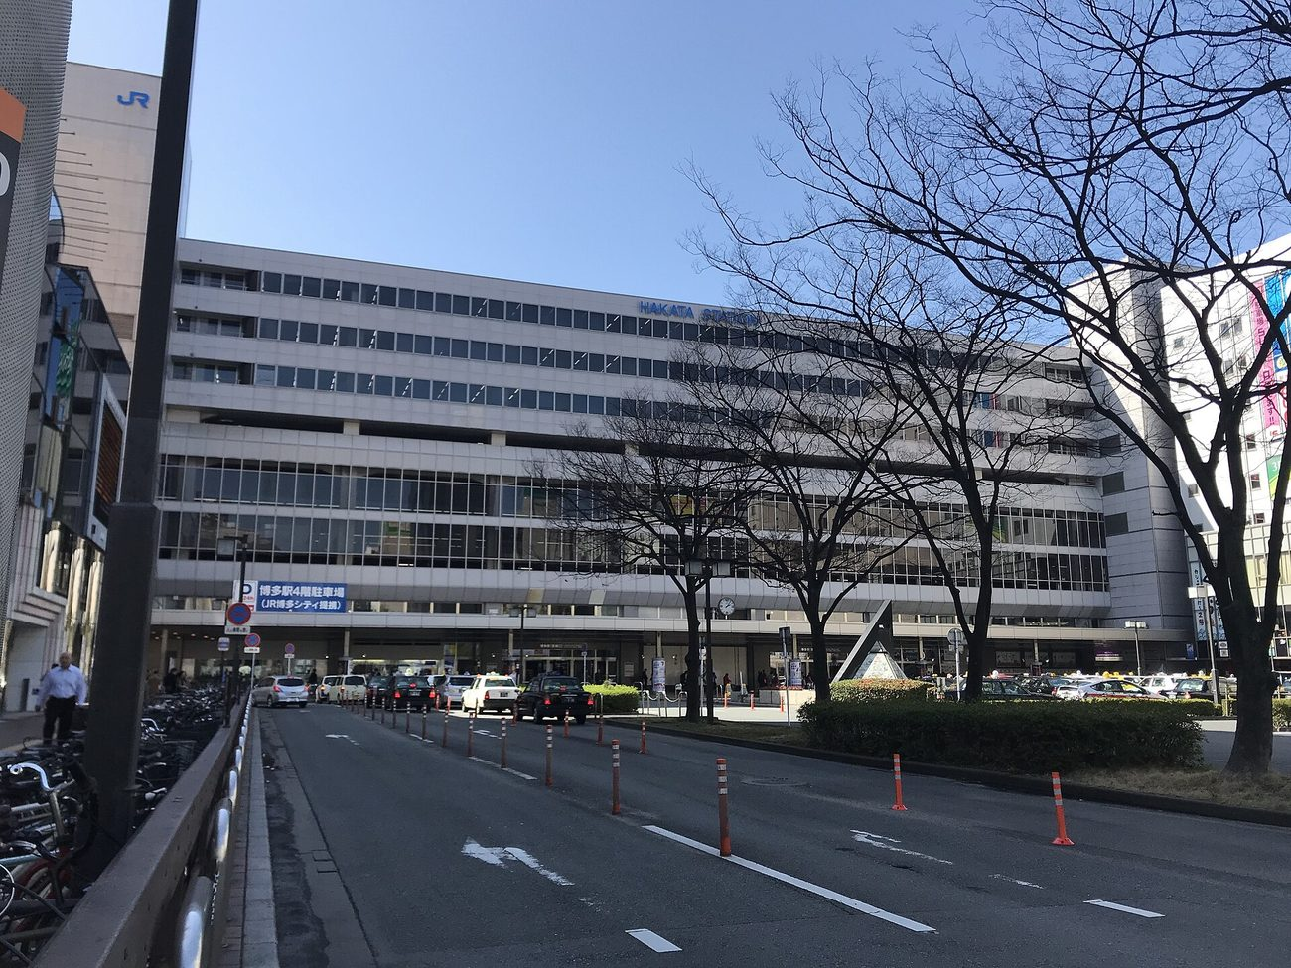
博多駅。地下鉄空港線で福岡空港から2駅・約6分
(4) 途中合流・途中離脱について
① 朝が早すぎる人
昼の便（例：ジェットスター GK509 11:30成田発 → 13:55福岡着）でも参加できます。
博多14:35頃発の特急に乗れば、夕食18:00に間に合います。サウナは夜の部から合流。

② 武雄温泉から合流する人
武雄温泉駅に13:55集合でも可（2023年に浅野が使った方式）。

③ 途中で帰る人（森本を想定）
案A：3/21の夜、福岡発の最終便で帰京（カンデオ泊なし・もつ鍋まで参加）。
案B：3/21はカンデオに泊まり、3/22の朝に離脱。

どちらでも成立します。1日だけの参加も歓迎です。

Ⅱ | 日程

DAY  1 | 3月20日（土）  東京 → 博多 → 武雄温泉  集合、博多の海鮮、特急、そして薪サウナと佐賀牛。今回の山場は初日です。

7:00  ✈ | 成田空港 第3ターミナル集合  ※幹事の便に合わせる人のみ  第3ターミナルは第2ターミナルから連絡通路を歩きます（約600m・徒歩15分ほど）。  第2⇔第3のターミナル間連絡バスなら約6分。いずれも余裕を持って。
7:30  🛄 | チェックイン・保安検査  ジェットスター国内線は、カウンター手続きが出発30分前まで、  保安検査の通過が出発25分前まで、搭乗口へは15分前までが目安です。

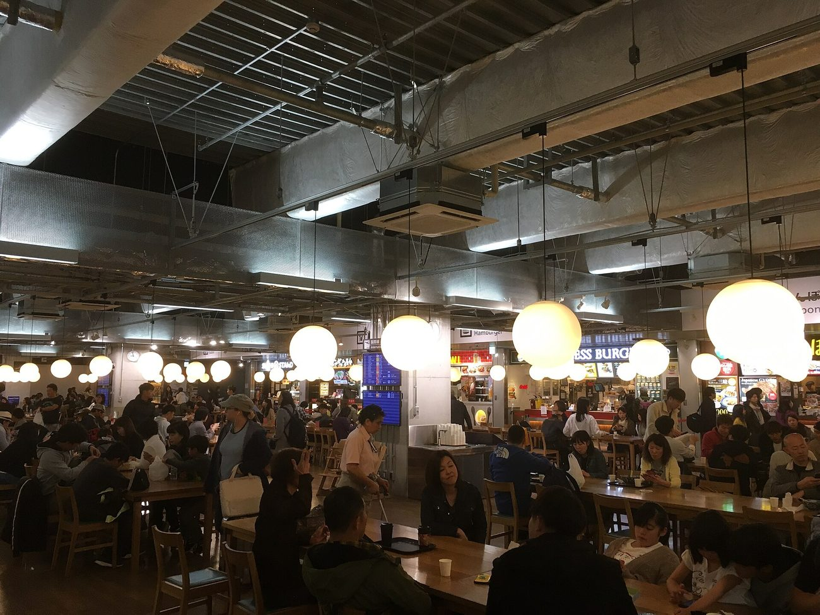
成田空港 第3ターミナル。LCC専用ターミナルで、フードコートを抜けた先が搭乗ゲート
8:10  🛫 | GK505 成田発
10:30  🛬 | 福岡空港着
10:45  🚇 | 地下鉄空港線で博多駅へ  2駅・約6分。福岡空港は「日本一、街に近い空港」です
★ 全体集合 ★ 11:00 博多駅
11:00  🤝 | 博多駅で浅野と合流  ここが全体の集合地点です。空港での集合はありません
11:15  🐟 | 昼食：博多の海鮮料理 喜水丸 博多1番街店  JR博多駅 B1F 博多1番街 ／ 7:30-23:00（O.S.22:00）／ 092-409-4114 ／ 45席・終日禁煙  福岡魚市場から毎朝直送。長崎産の生本マグロや旬の地魚、  豊後水道のサバを使った「ゴマサバ」が看板です。  ゴマサバ定食 2,190円／“極”海鮮丼 2,790円／“生”本マグロ丼定食 2,790円／上天ぷら定食 1,990円。  博多駅の改札からすぐの地下街なので、11:00集合からの動線が短いのも利点です。  ※7:30から朝メニューもあるので、早い便で着いた人が先に入っていても合流できます

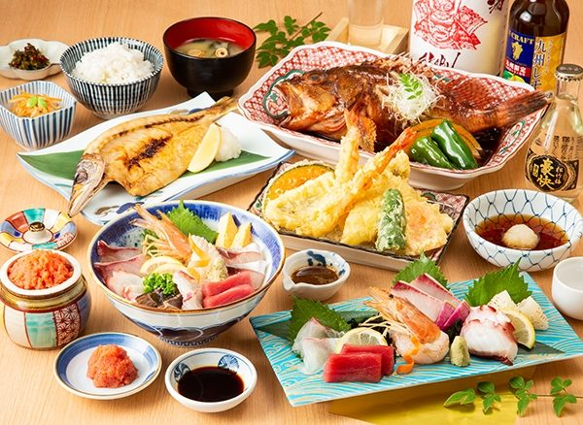  海鮮丼・刺身・天ぷら・焼き魚。定食と丼定食は明太子が食べ放題 |  | 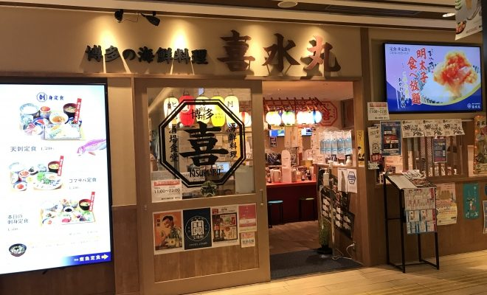  博多1番街 地下1階の店舗。博多駅の改札からすぐ

12:15  🛍 | 駅構内で車内用の飲み物・おやつを調達
12:54  🚆 | 特急リレーかもめ29号で武雄温泉へ（指定席）  新幹線ではなく在来線特急です。所要約60分。  ※時刻は2026年3月改正の現行ダイヤ。2027年3月の改正で数分ずれる可能性あり（要確認）

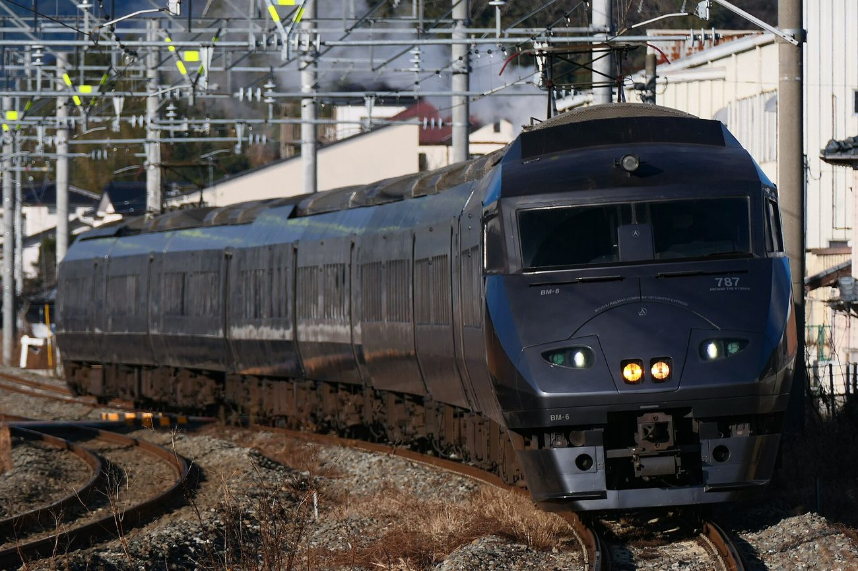
787系「リレーかもめ」。黒い車体が特徴の、JR九州らしい車両です
13:55  🚌 | 武雄温泉駅着 → ホテルの無料送迎バスへ  約5分。送迎バスの予約要否・時刻は要確認

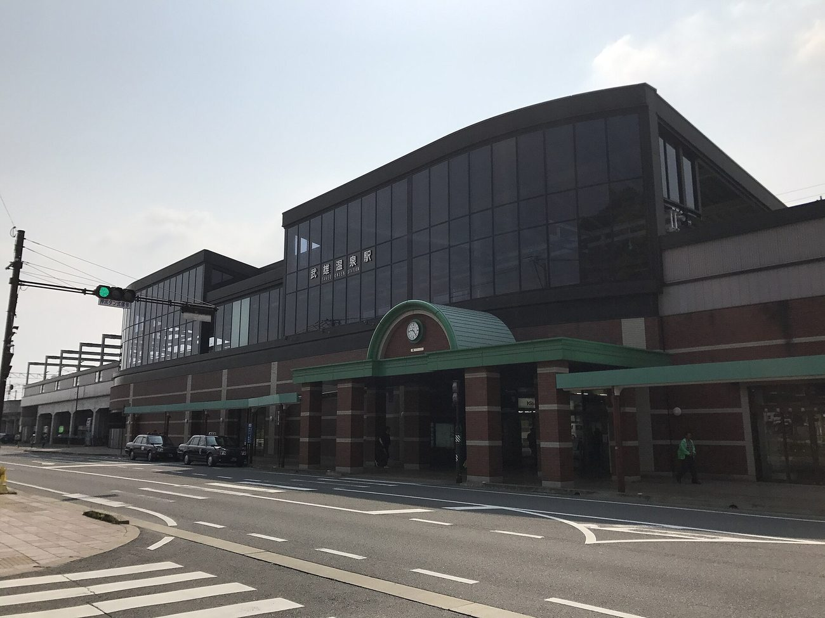  武雄温泉駅 |  | 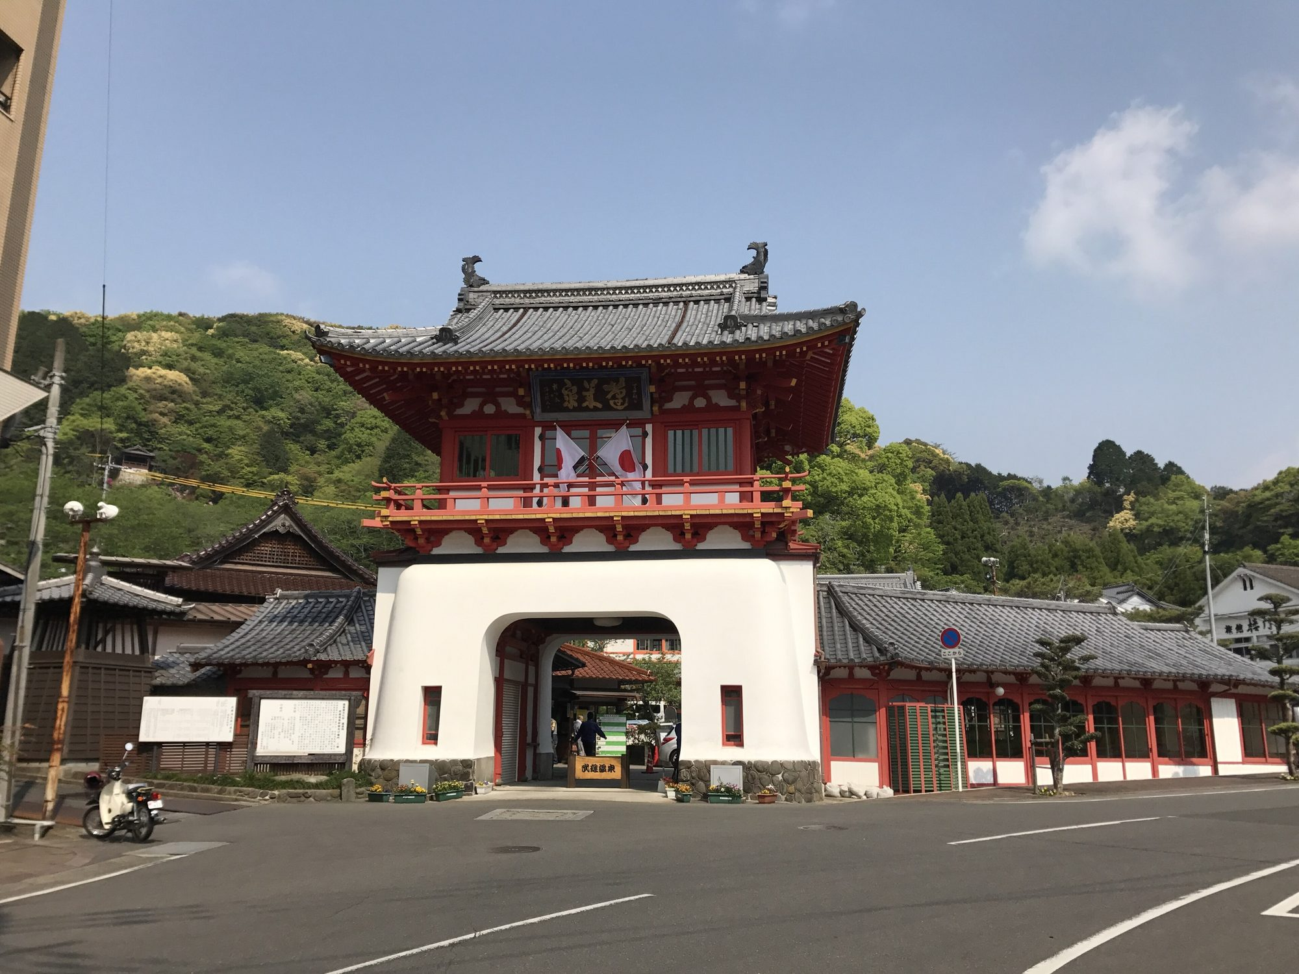  武雄温泉のシンボル・楼門（国の重要文化財）

14:30  🏨 | 御船山楽園ホテル チェックイン  〒843-0022 佐賀県武雄市武雄町大字武雄4100 ／ 0954-23-3131  ※公式サイト予約特典により、通常15:00のところ14:30から入れます

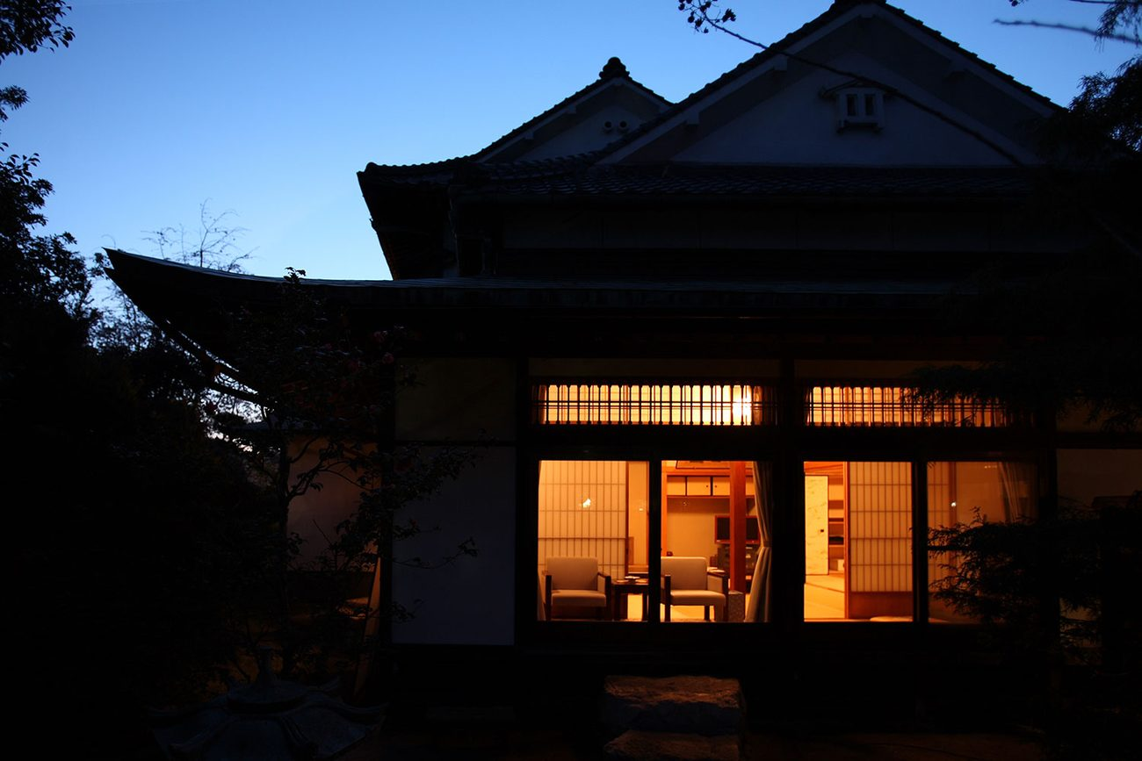
別邸内庫所。歴史ある建物のため、部屋までは階段です
15:00 | ★ 今回の目玉 ★  らかんの湯 第1ラウンド（約2.5時間）  2024年3月に復活した薪サウナが今回の最大の目玉です。  2023年に来たときは、火災の影響で入れませんでした。  薬草スチームサウナと新設の水風呂も、2023年にはなかったものです。  薪サウナ → 薬草スチーム → 水風呂 → 外気浴

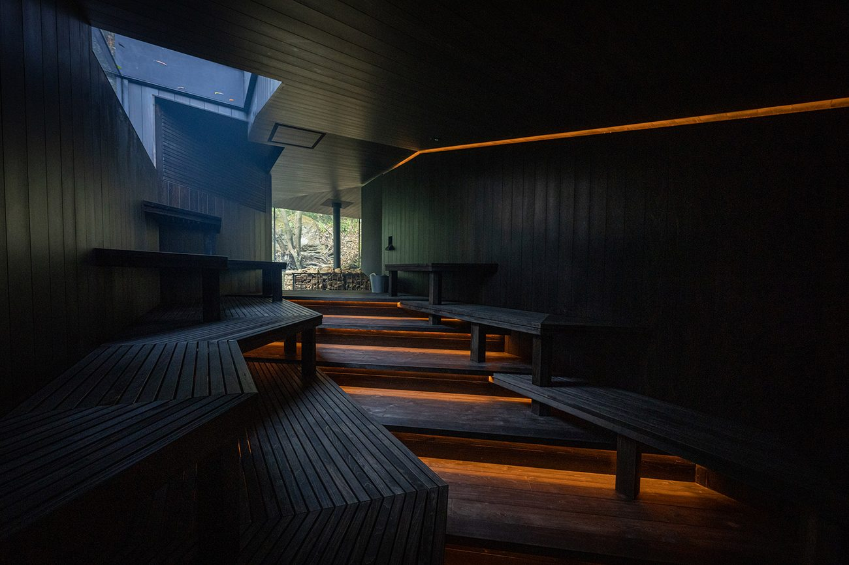
らかんの湯のサウナ室。段状のベンチと間接照明で、暗く静かに整えます

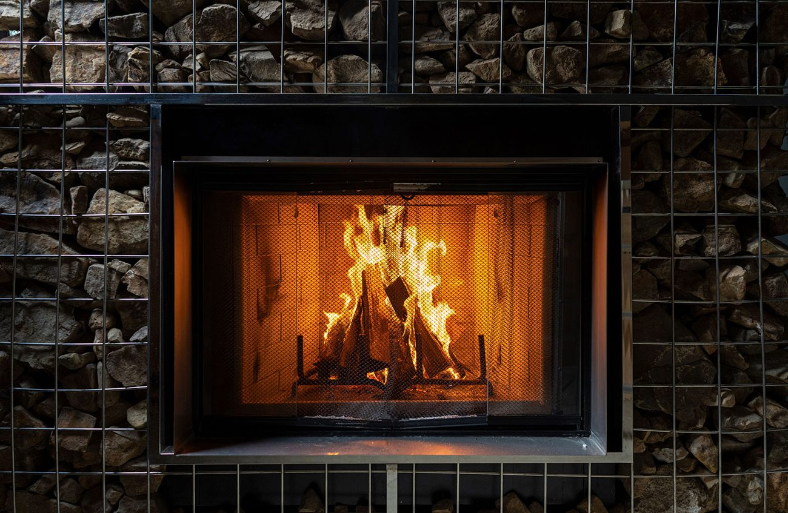  薪ストーブ。これが2024年3月に復活したものです |  | 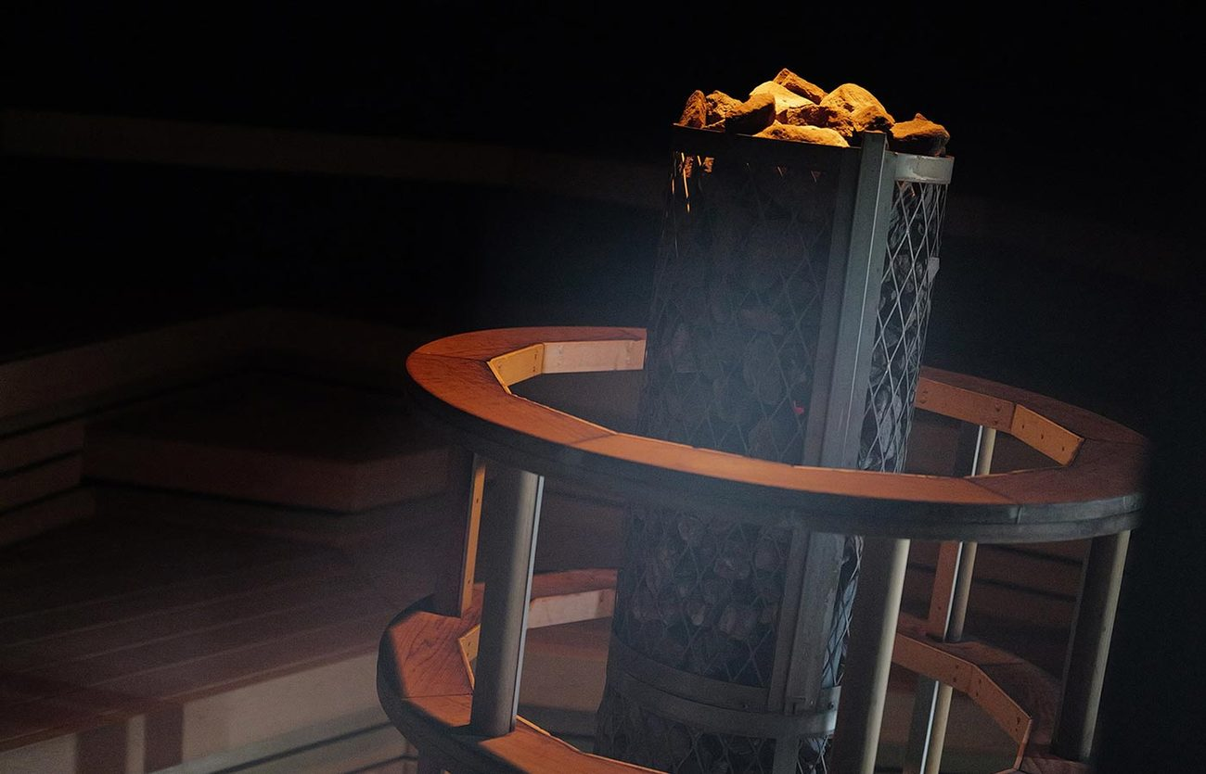  サウナストーン。薪の熱で焼かれた石に水をかけます

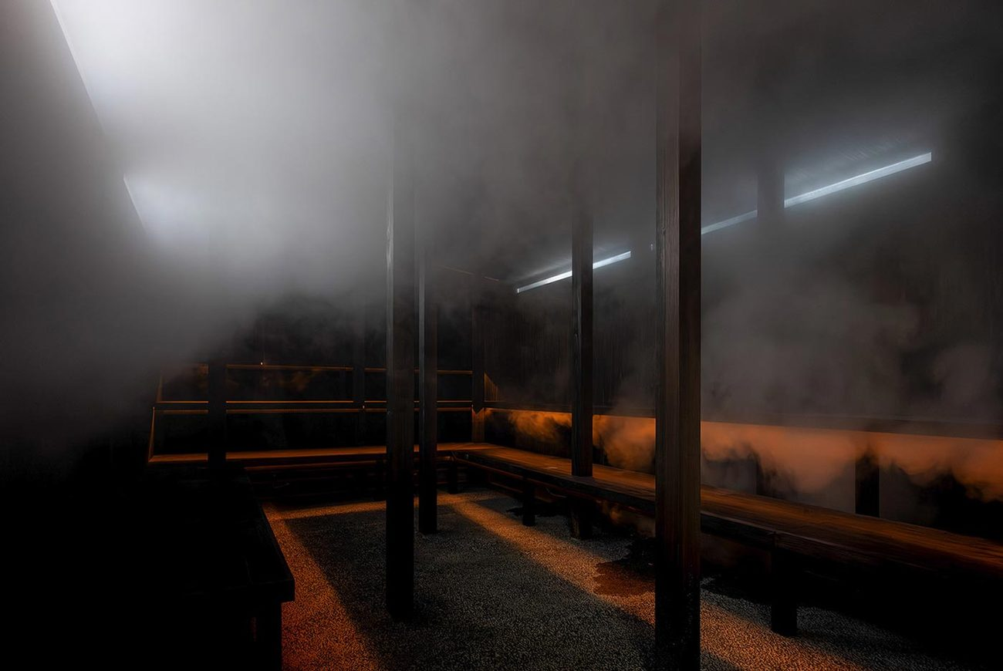  薬草スチームサウナ。2023年にはなかった設備です |  | 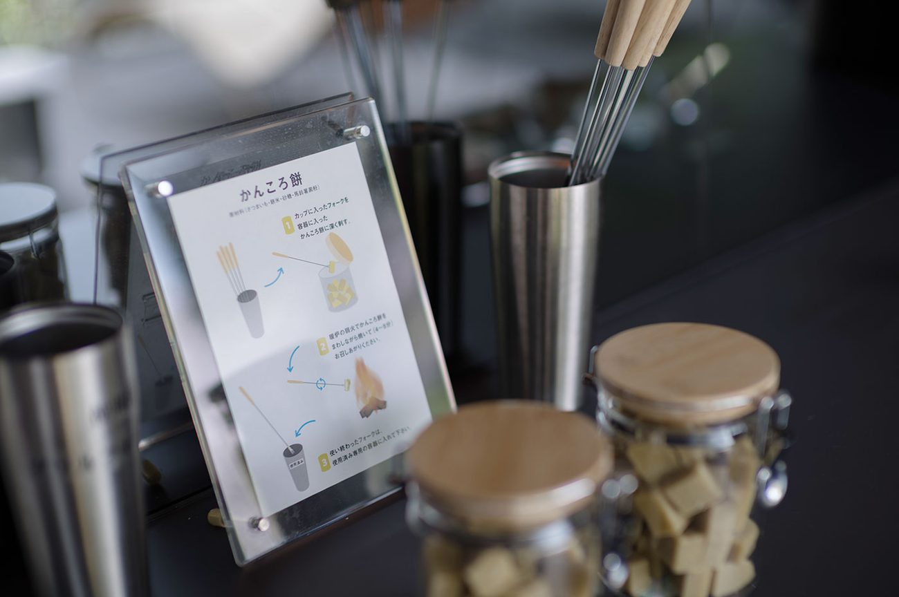  使われている薬草

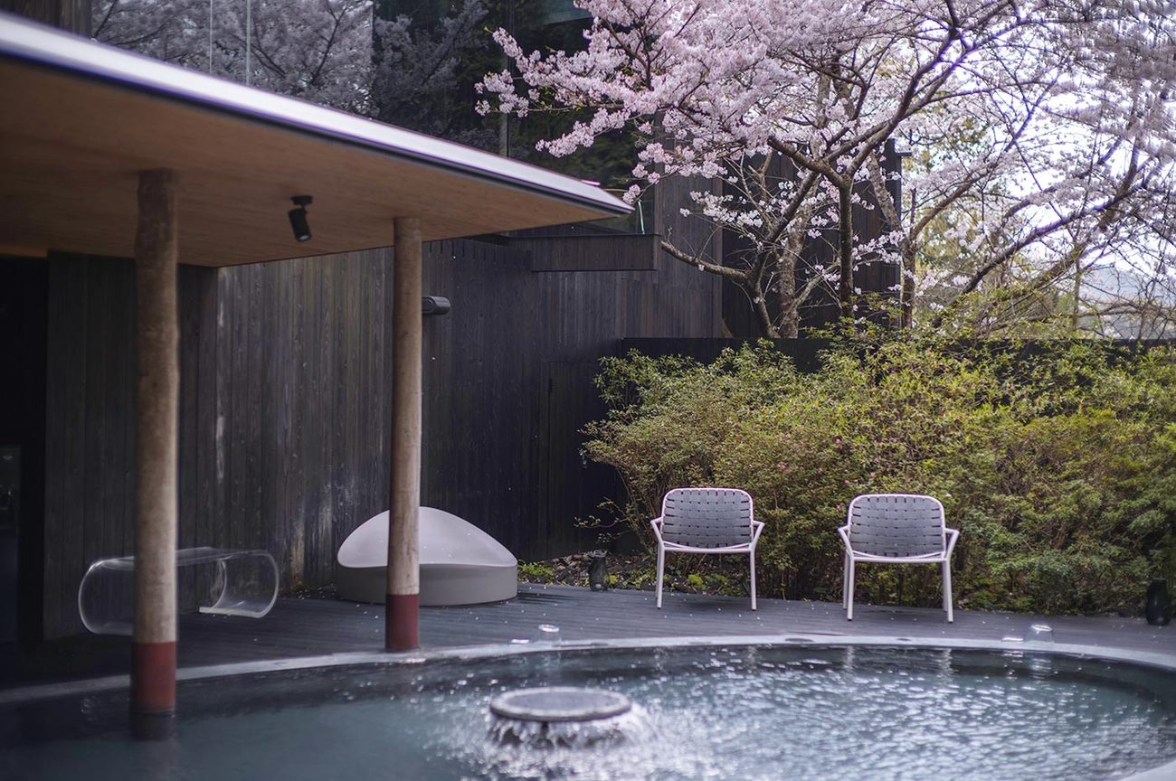
水風呂。3月下旬なら、桜を見上げながら入れる可能性があります

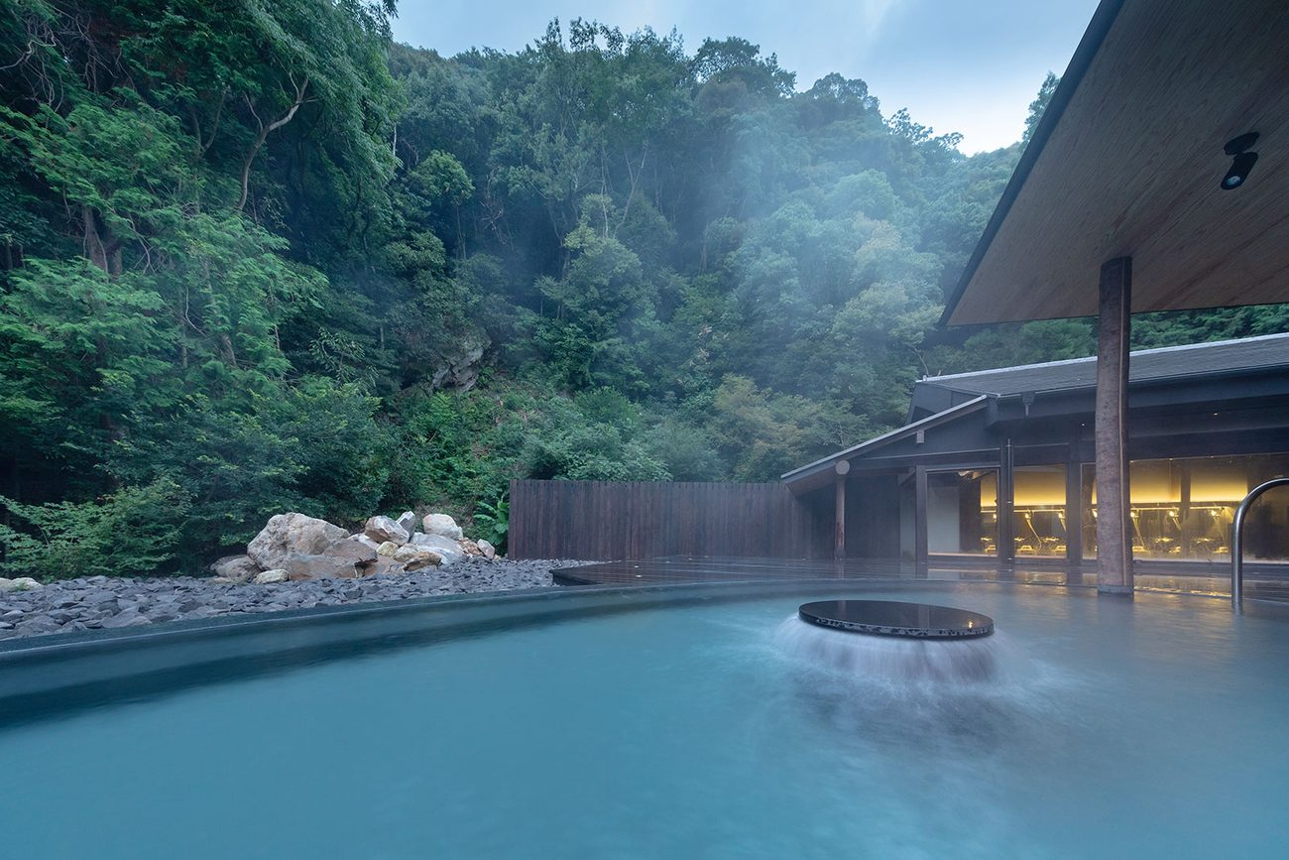  露天風呂 |  | 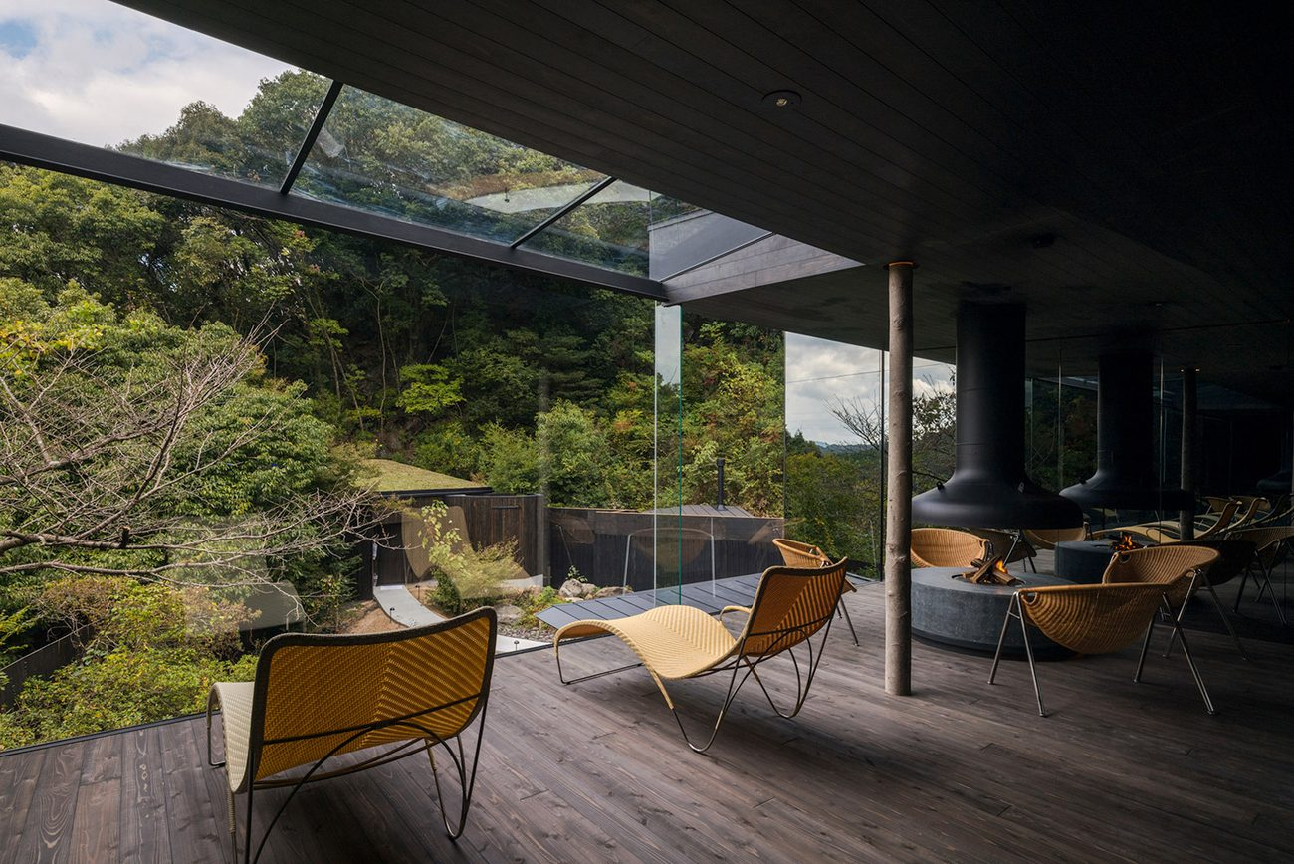  外気浴のデッキ。目の前は御船山の森

18:00  🍶 | 夕食：季節のおまかせ会席（プレミアム）  佐賀牛A5等級のセイロ蒸しと、名物の楽園鍋。  〆は「棚田米」「山椒カレー」「白石牛ハンバーガー」から選択（複数選択も可）。  佐賀の地酒（鍋島・七田・東一など）と一緒に。

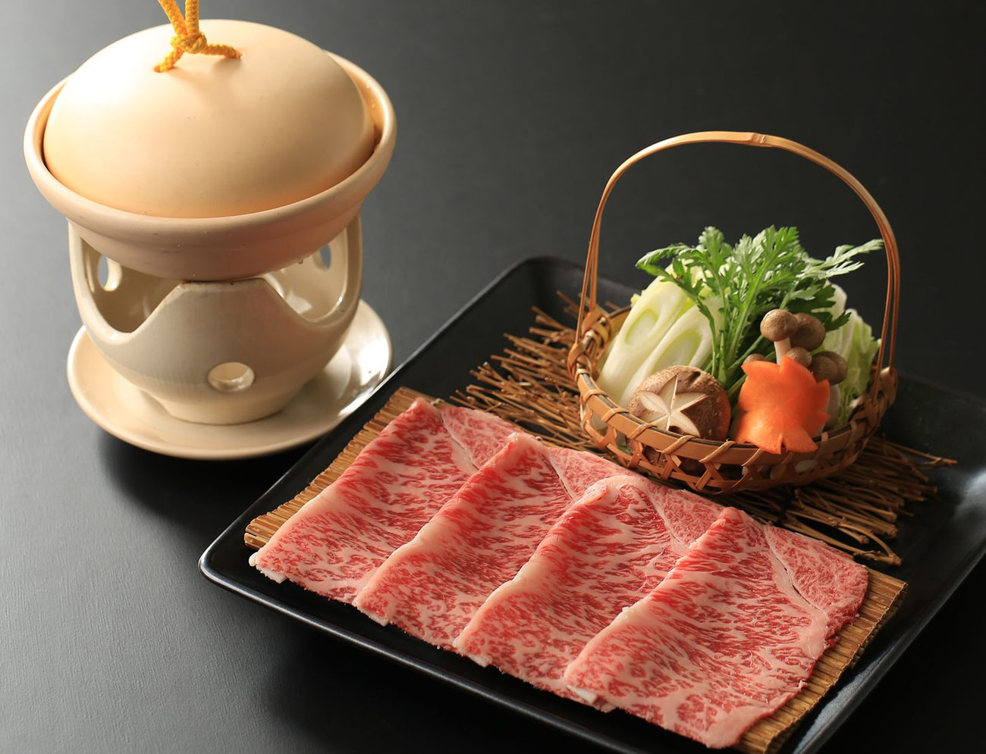
佐賀牛A5等級のセイロ蒸し。今回のプレミアム会席のメインです

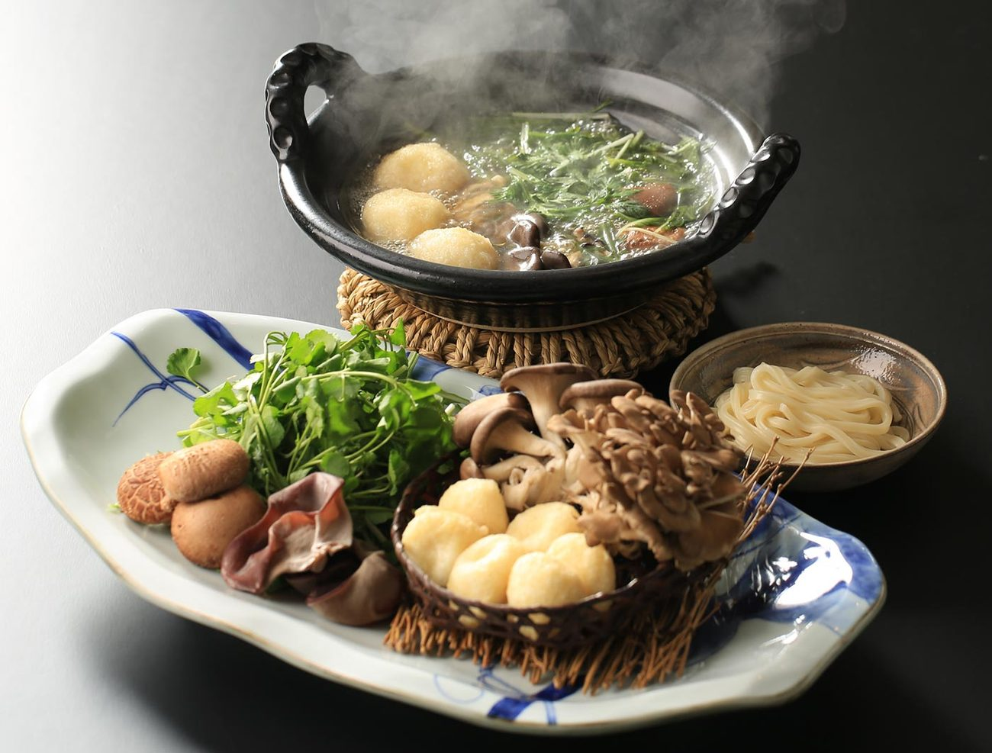  名物の楽園鍋 |  | 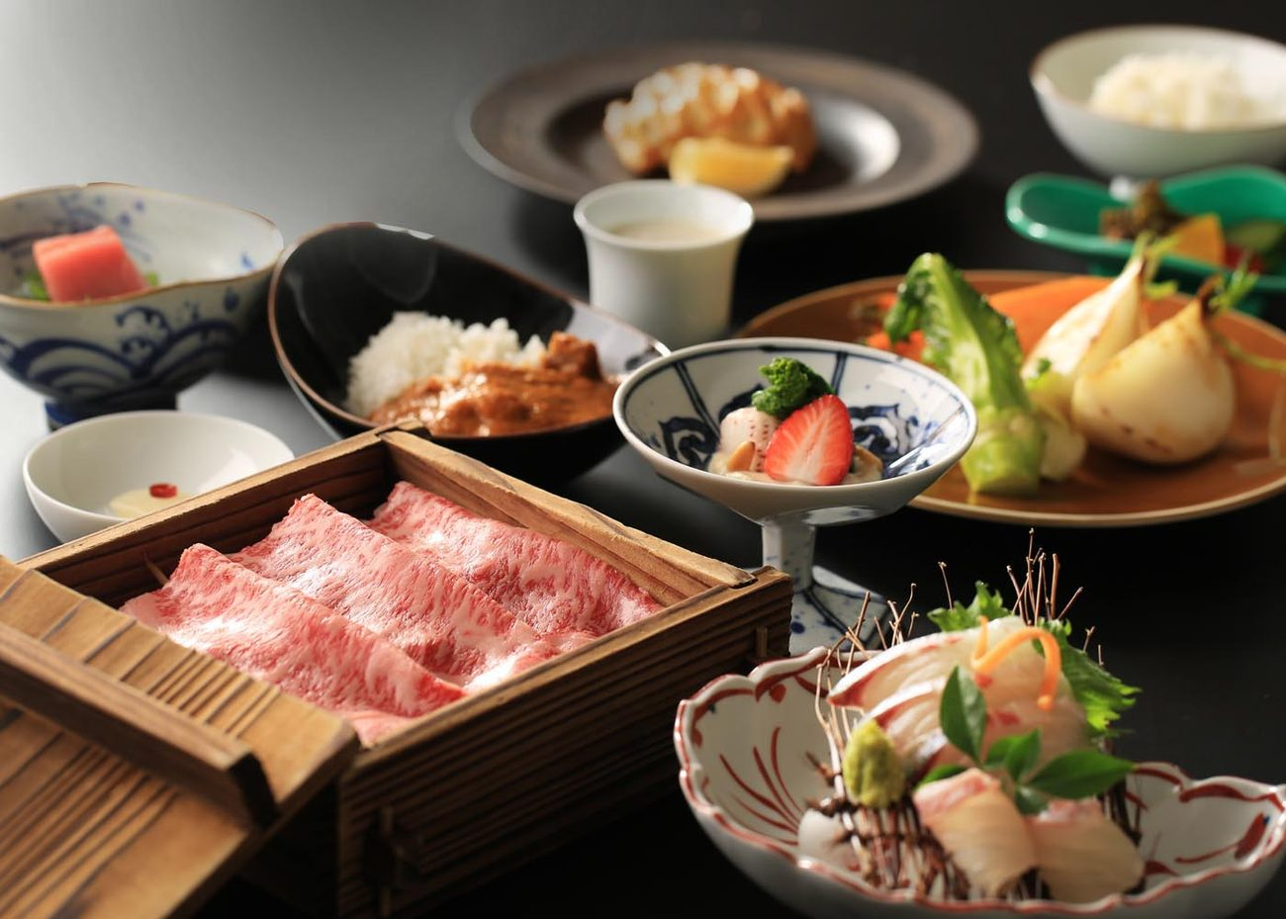  会席の全体。〆は3種類から選べます

19:45  🌸 | 御船山楽園 夜のライトアップ散策  宿泊者は入園無料。2026年の花まつり（桜）は3/13〜4/5、夜間ライトアップは18:30〜22:00でした。  2027年の日程は未発表のため要確認ですが、例年どおりなら3/20は期間内の見込みです。  ※桜の見頃は例年3月下旬〜4月上旬。3/20は咲き始め前後と思われます。  満開は期待せず、夜の庭園散歩くらいの気持ちで。

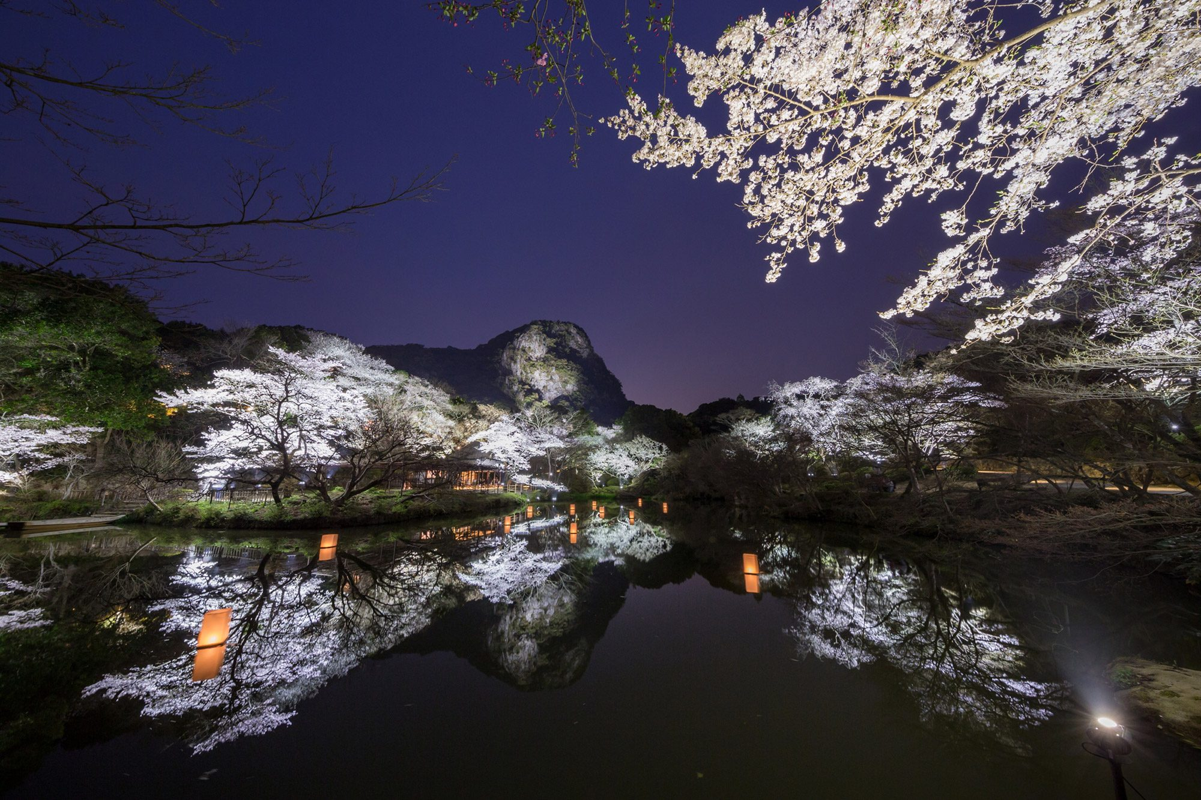
御船山楽園の夜桜。池に映る御船山ごとライトアップされます。8.2万㎡・約2,000本、九州最大級の規模です

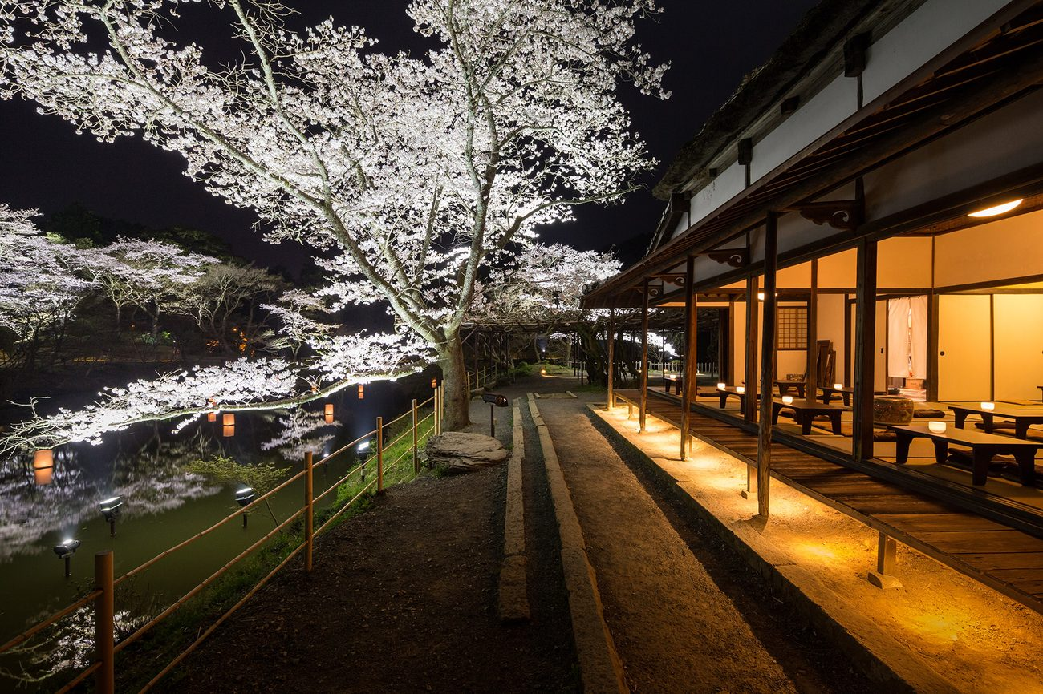  園内の夜桜と灯り |  | 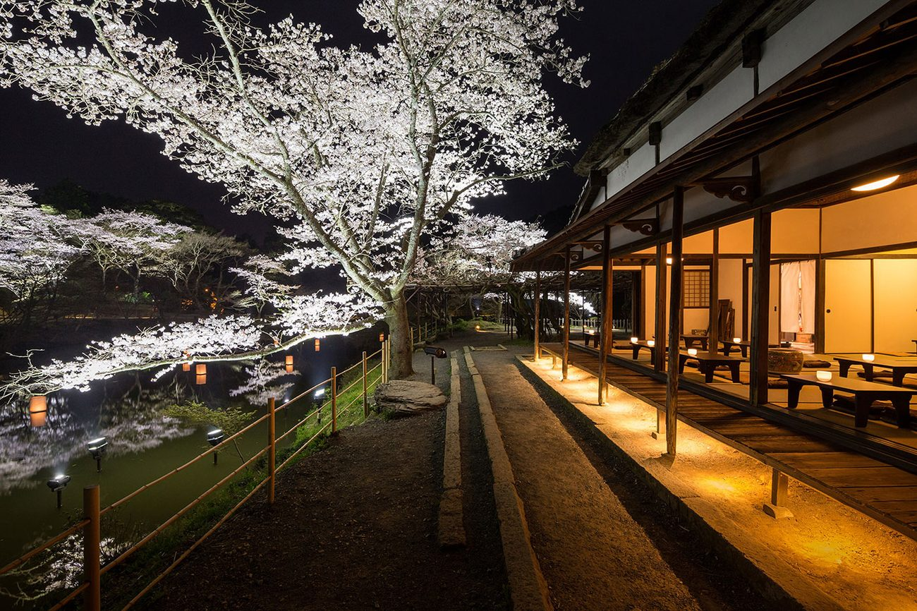  池のほとりの茶屋

20:15  🧖 | らかんの湯 第2ラウンド（夜の部）  喫茶休憩室の自家製塩プリン、かんころ餅、デトックスウォーターは無料です

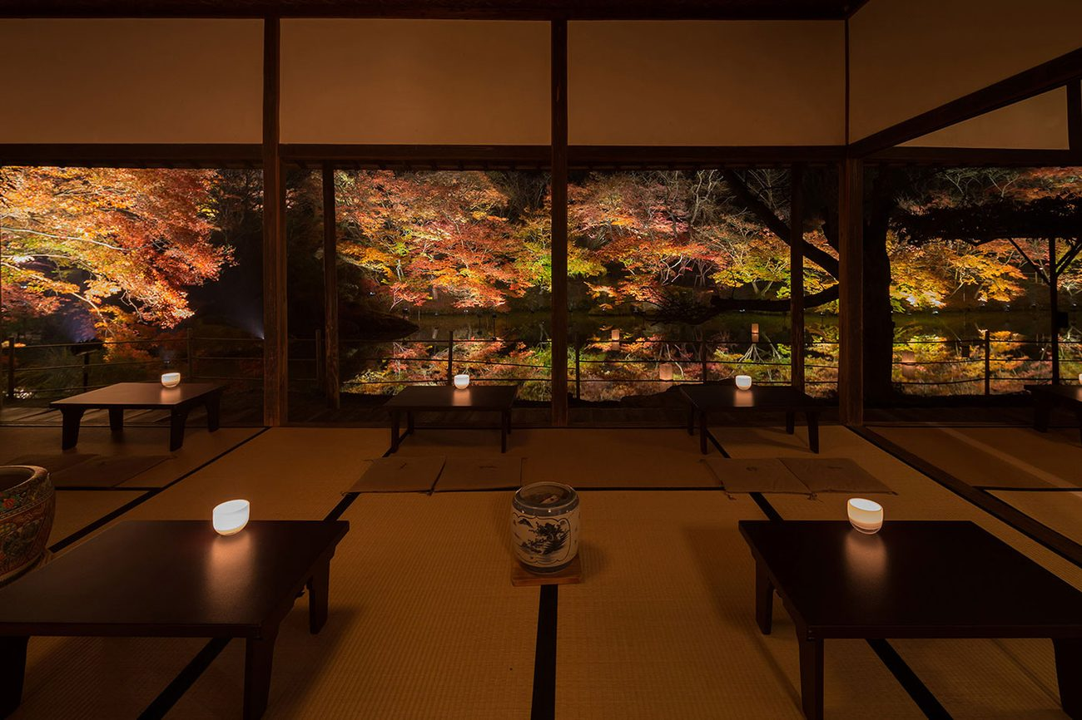  喫茶休憩室。庭に面した畳の間です |  | 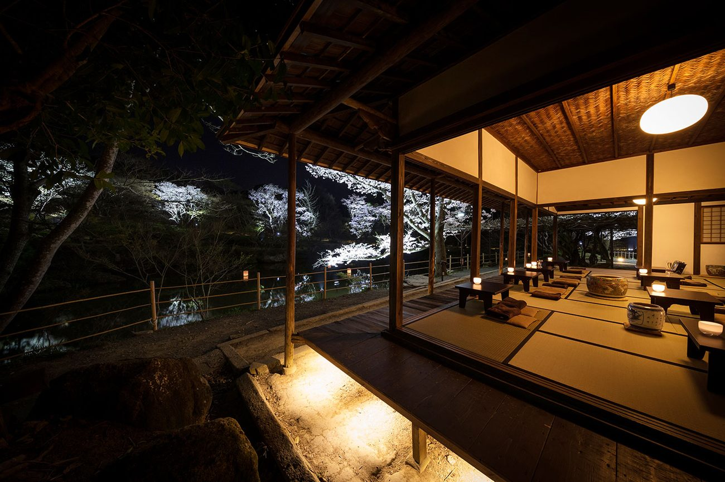  夜はこの明るさ。整えたあとの時間もここで

22:00  🌙 | 就寝

DAY  2 | 3月21日（日）  武雄温泉 → 博多・天神  朝の入替サウナから、ラーメン、自由行動、もつ鍋、屋台、締めのサウナへ。

6:00 | ★ 泊まる人だけの特権 ★  朝の入替サウナ  男女入替制のため、前日と逆側のエリアに入れます。  日帰りでは体験できない、宿泊者だけの楽しみです。  入替の時間帯は要確認
8:00  🍚 | 朝食（和朝食・一部バイキング）  湯どうふ、有明海苔、出来立てモッツァレラのカプレーゼ、  ローストポークのカッティングサービス、地元野菜のサラダバー。

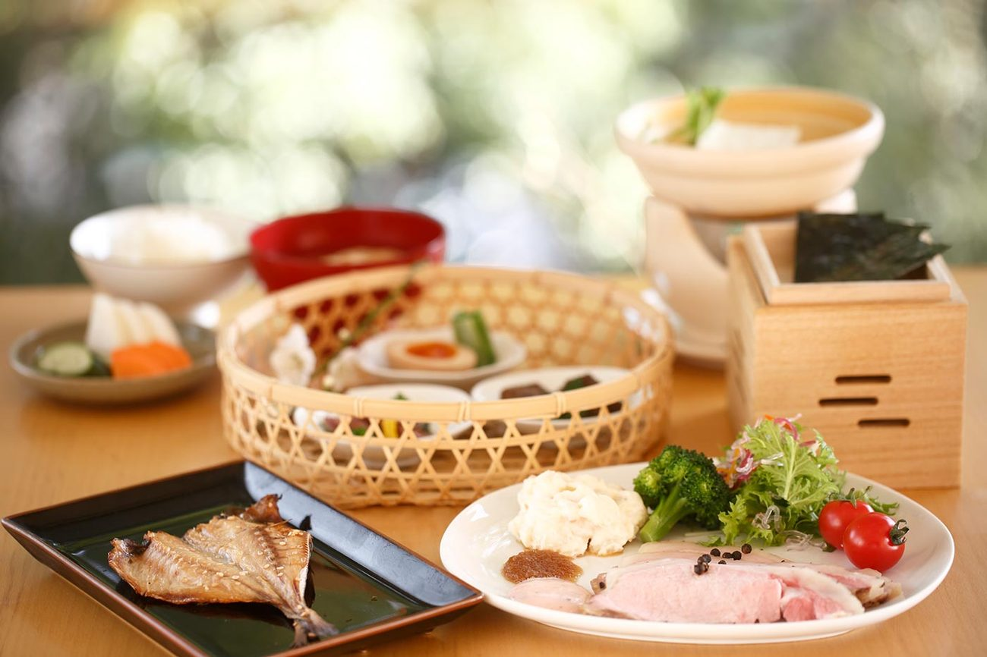
和朝食。湯どうふと有明海苔が佐賀らしいところ
9:00  🌿 | 御船山楽園を朝散歩、または追いサウナ（各自）

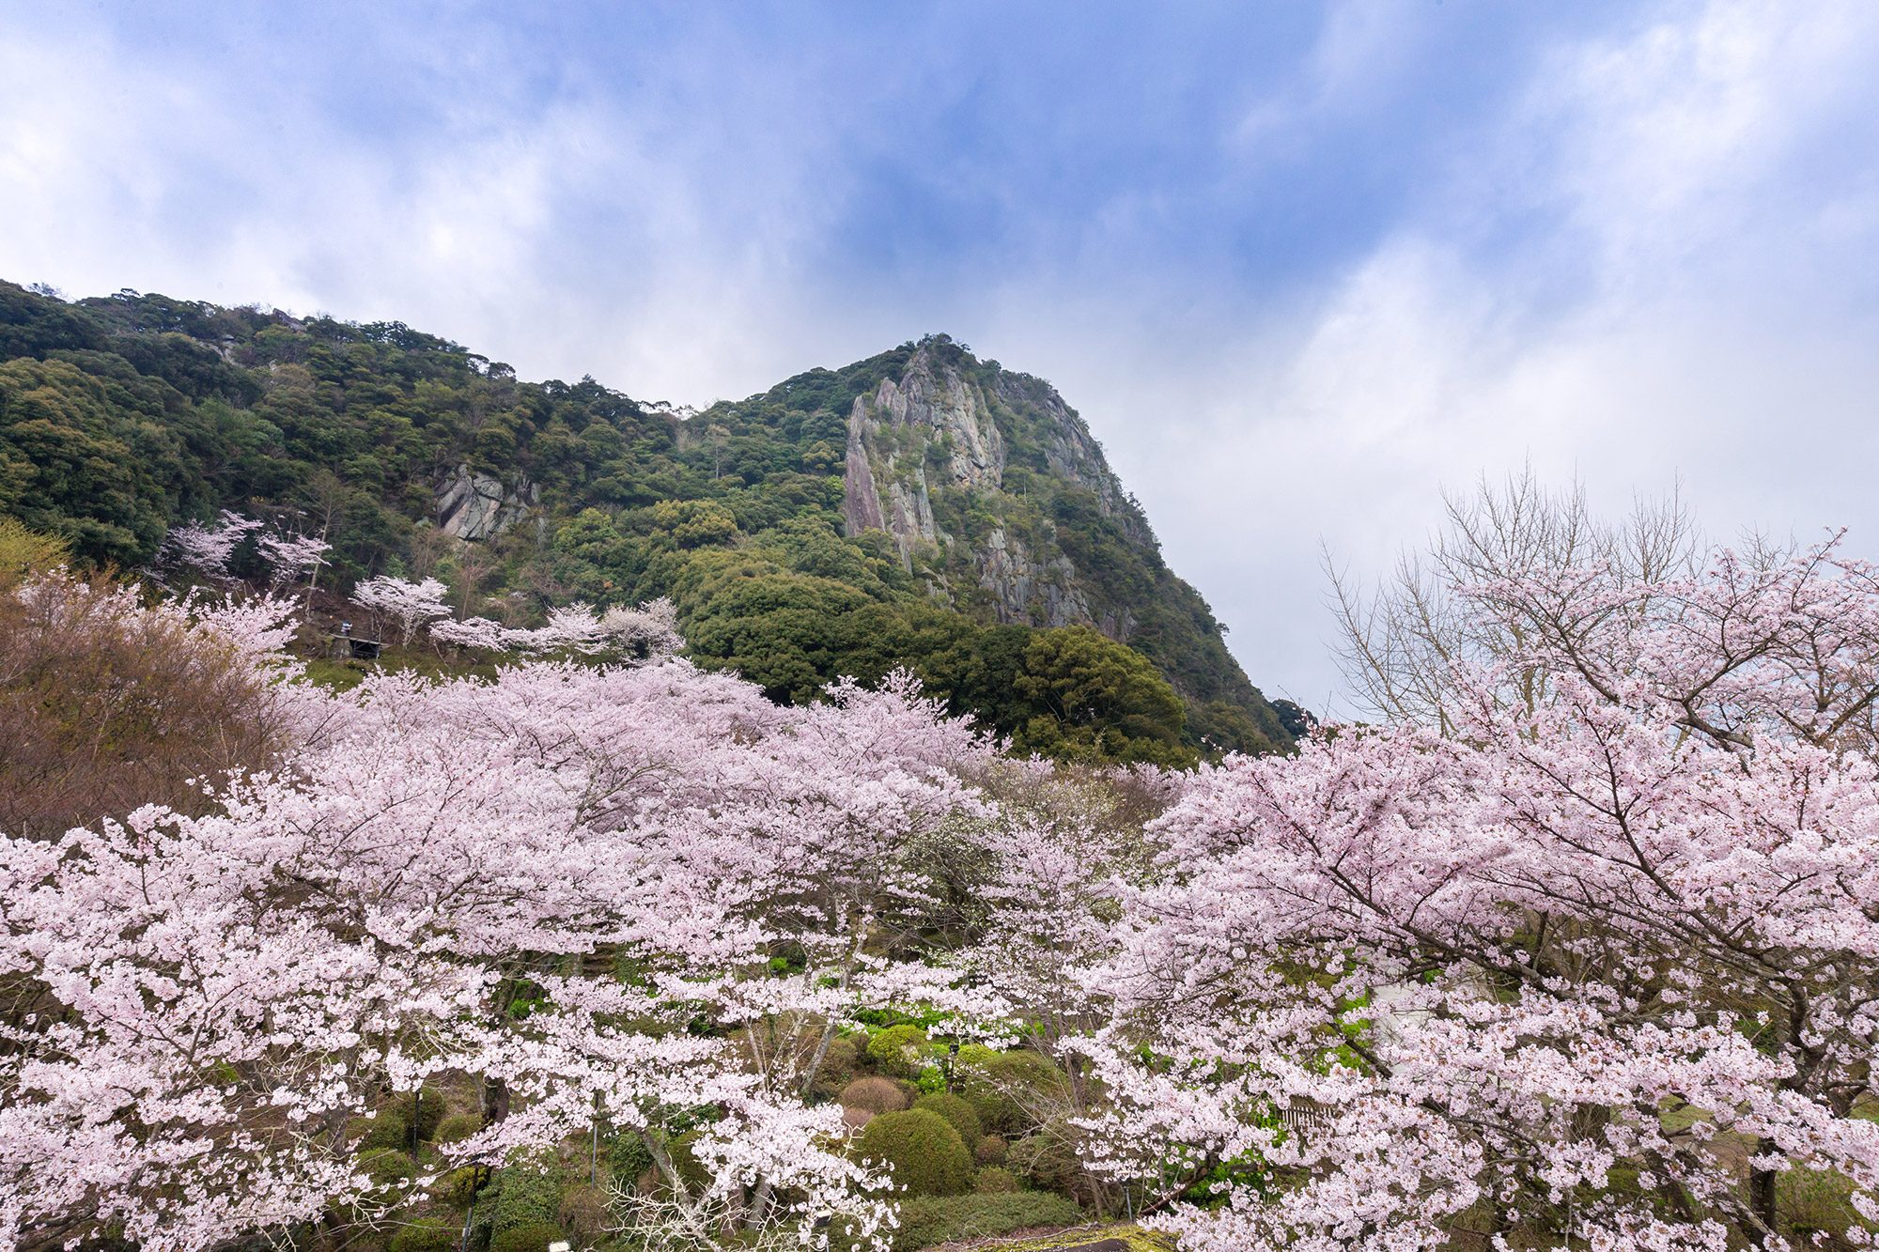
昼の御船山楽園。標高210mの断崖を借景にした15万坪の庭園です
10:30  🧳 | チェックアウト → 送迎バスで武雄温泉駅へ  公式サイト特典で、通常10:00のところ10:30まで
11:18  🚆 | 特急リレーかもめ22号で博多へ  ※時刻は現行ダイヤ。2027年3月改正で変わる可能性あり（要確認）
12:15  🚉 | 博多駅着
12:30  🍜 | 博多めん街道（博多デイトス内）で豚骨ラーメン  日曜・祝日前後の営業状況は要確認

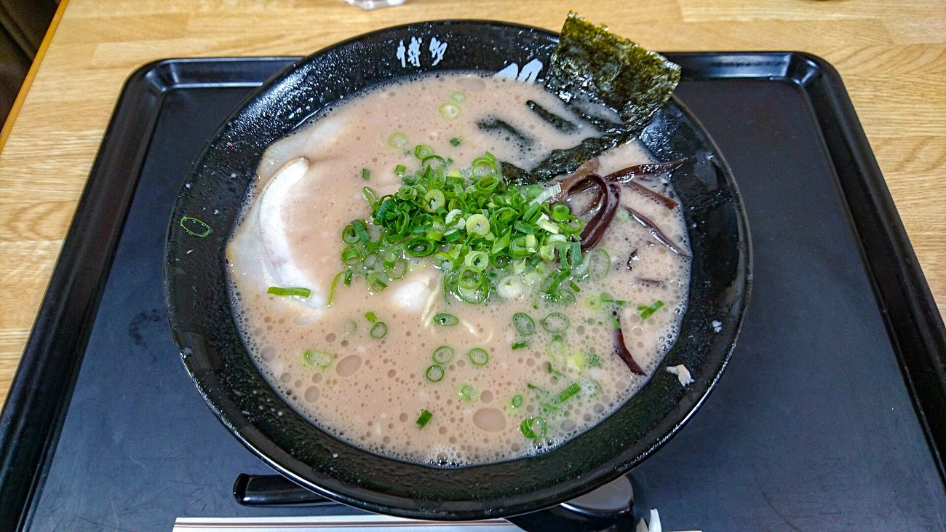
博多ラーメン。細麺・豚骨・替玉。めん街道には有名店が集まっています
13:30  🚕 | タクシーでカンデオホテルズ福岡天神へ、荷物を預ける  福岡市中央区渡辺通5-14-5 ／ 092-738-5600
★ 自由行動タイム ★ 14:00 〜 17:00
① 中洲エリアへ
那珂川沿いを歩くだけでも雰囲気があります
② 先にスカイスパで整う
混む前の時間帯を狙う手も
③ 天神を散策
天ぷら「ひらお アクロス福岡店」もこのエリア
各自の好きなように過ごしてください

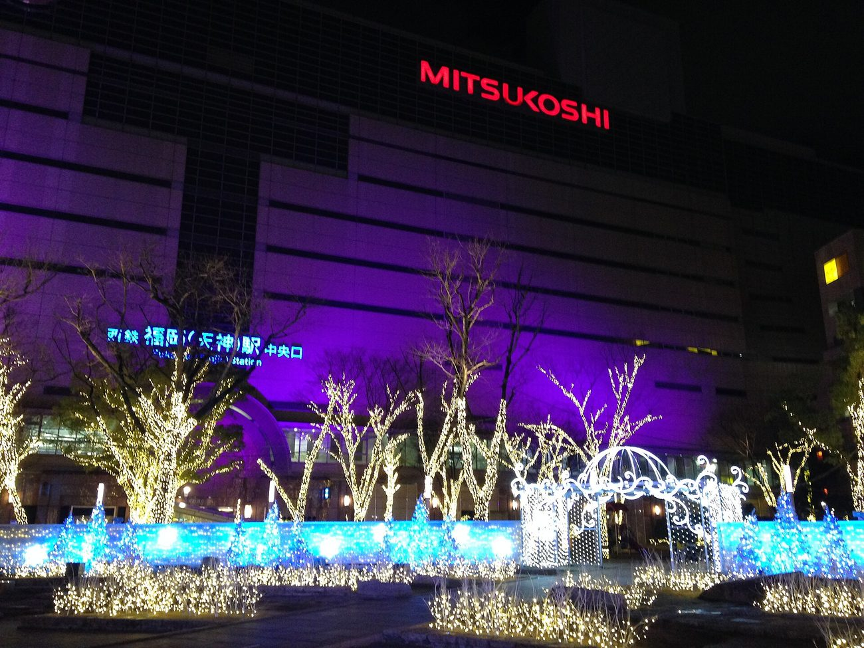
天神。西鉄福岡（天神）駅前と警固公園
17:15  🧖 | チェックイン、スカイスパでひと整い  最上階の露天風呂・サウナ。天神の夜景を見ながら整えます

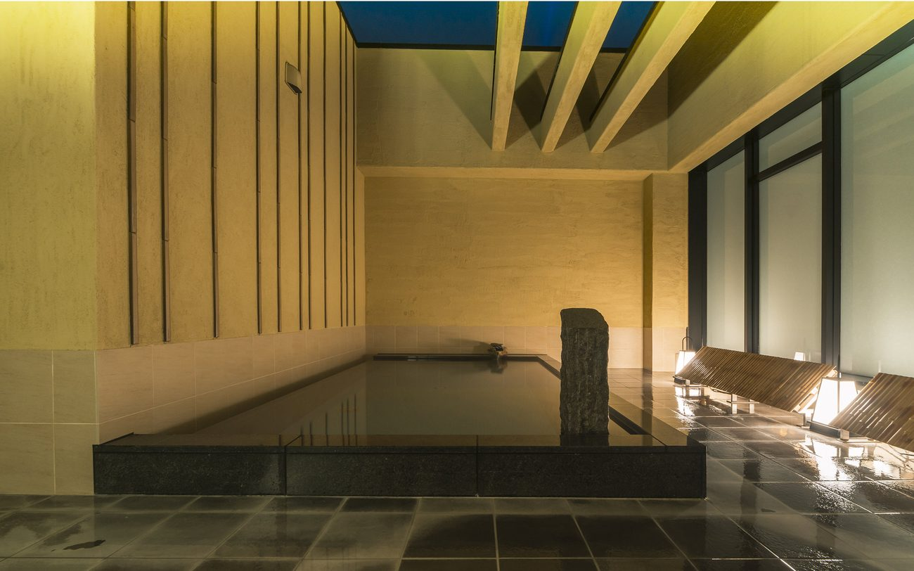
カンデオホテルズ福岡天神のスカイスパ。最上階にあります
18:00  🍲 | 1次会：博多もつ鍋 やま中 赤坂店  16:00-23:00（L.O.22:30）／ 定休日は年末年始のみ ／ 092-716-2263  みそ味もつ鍋の発祥店。ホテルのロビーのような落ち着いた空間で、  12歳以下は入店不可という大人仕様。カンデオから徒歩10分強。

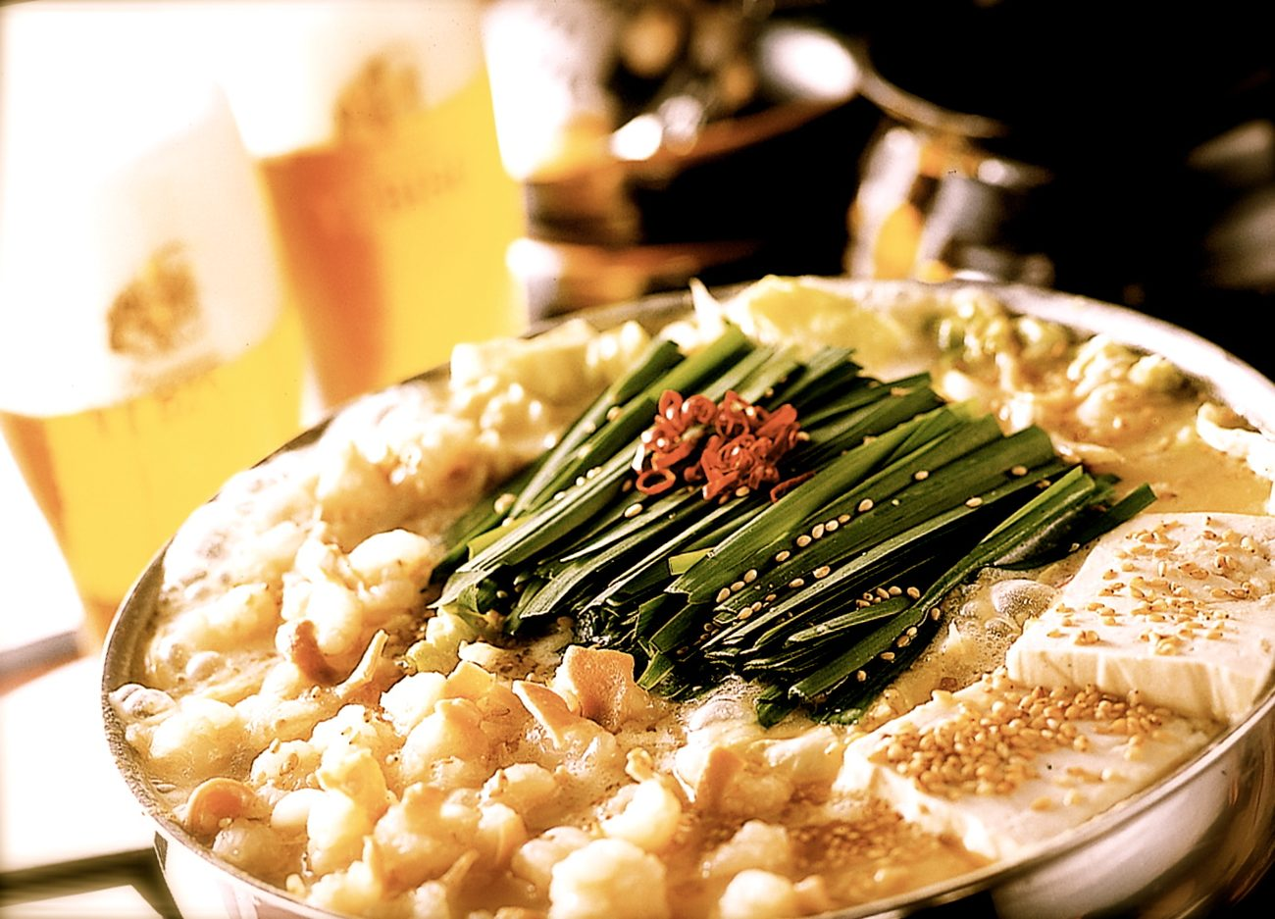
もつ鍋。にら・キャベツ・唐辛子、〆はちゃんぽん麺で
20:00  🏮 | 2次会：中洲屋台巡り（那珂川沿い）  ※屋台は現金のみの店があります。少し多めに現金を持っておくこと

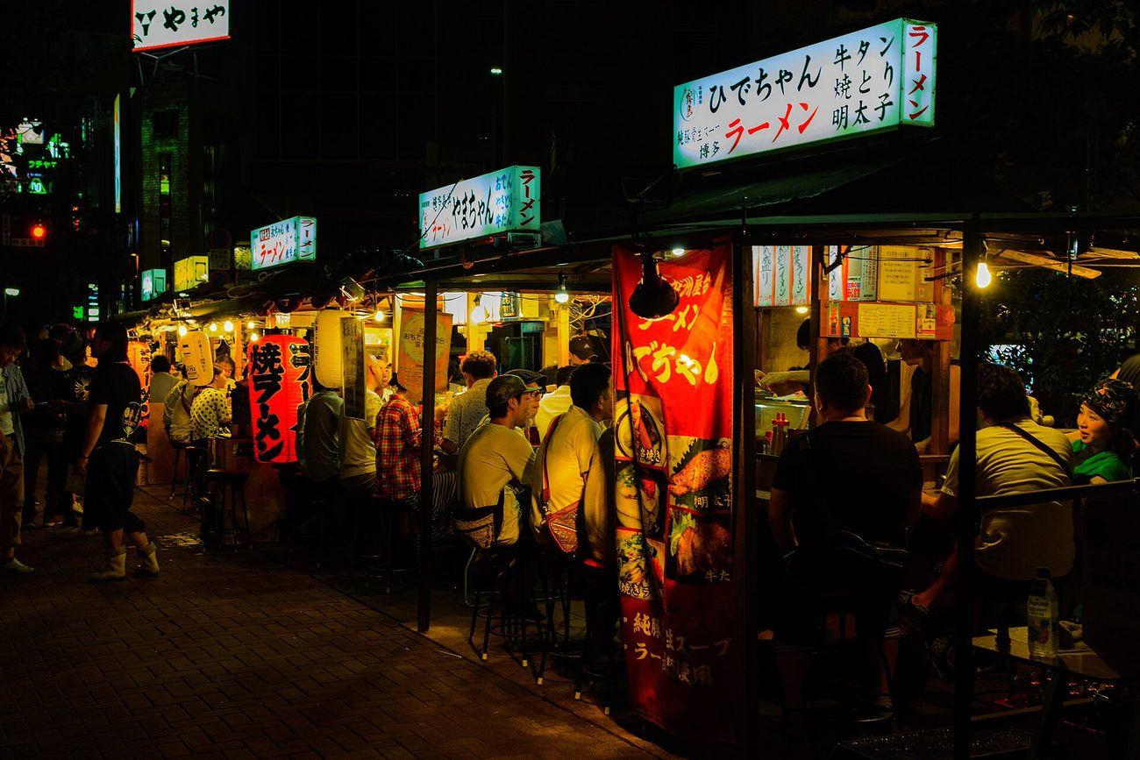
中洲の屋台。ラーメン・おでん・焼きラーメン。隣の客との距離が近いのも屋台の醍醐味

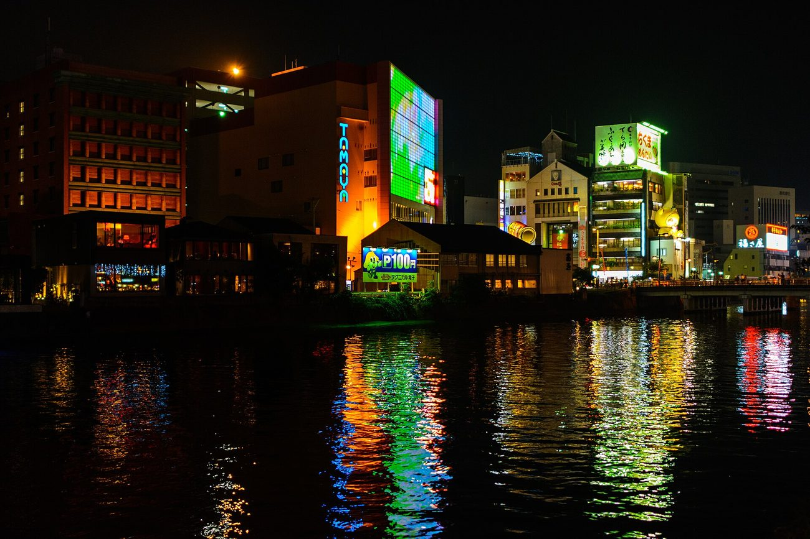
那珂川沿いの夜景。屋台はこの川沿いに並びます
21:30  ♨ | スカイスパで〆のサウナ
22:30  🌙 | 就寝

DAY  3 | 3月22日（月・振休）  天神 → 長浜 → 博多 → 成田  朝ウナ、市場の寿司、お土産。ゆっくり目に締めて解散します。

7:00  ♨ | 朝ウナ（希望者）
8:00  🍳 | 朝食ビュッフェ
9:00  🚶 | 各自フリー（二度寝・追いサウナ・天神散歩）
11:00  🚕 | チェックアウト → タクシーで長浜へ  約5分
11:15  🍣 | 市場ずし 魚辰 で海鮮ランチ  長浜鮮魚市場に隣接する回転寿司。市場直送のネタが売りです。  祝日（3/22）の営業は要確認。電話で押さえておくのが確実です。  ※休業時は同じ長浜の「うおざ」フードコート等に切替

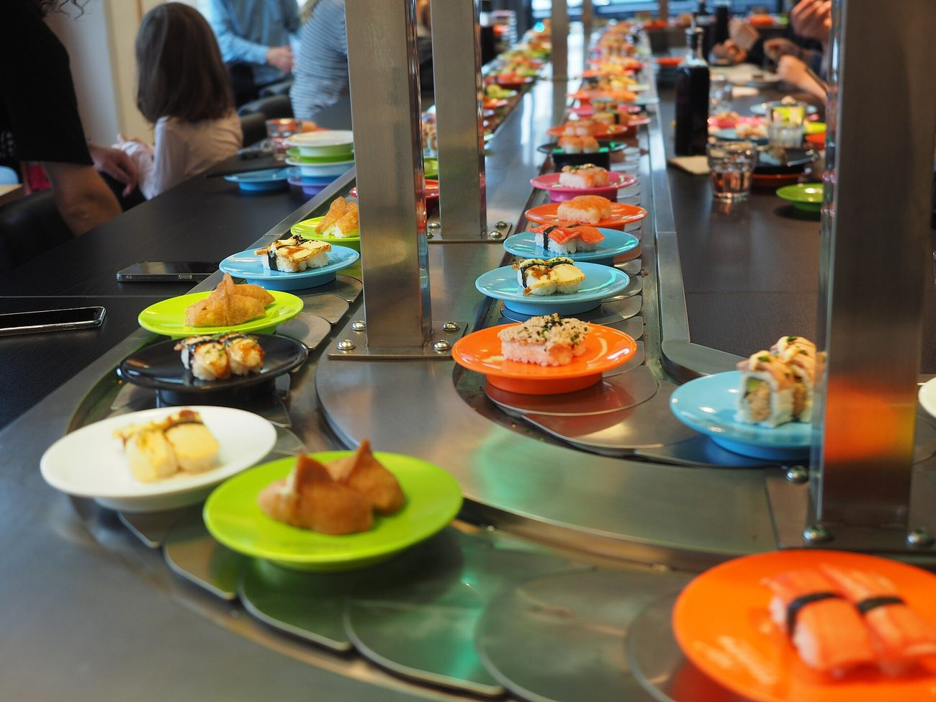  市場の回転寿司のイメージ |  | 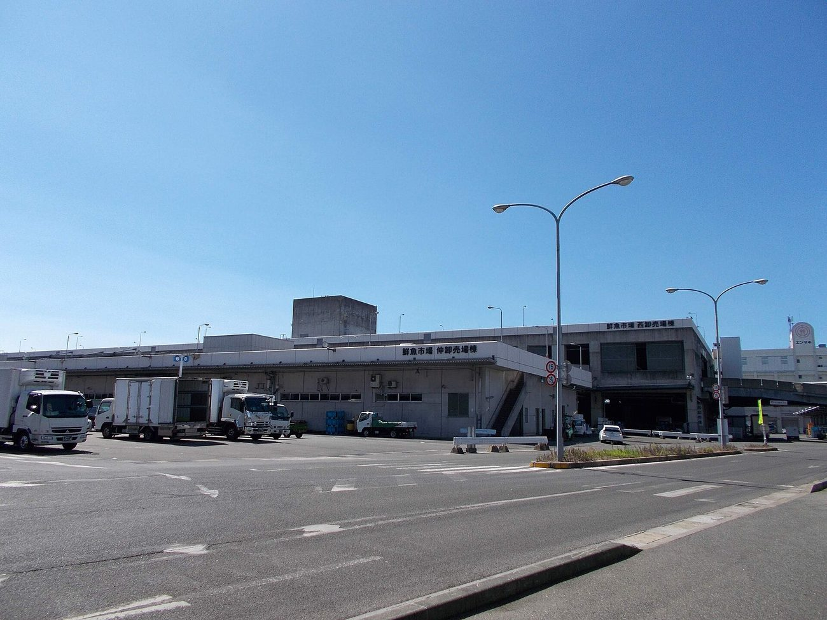  福岡市中央卸売市場（長浜鮮魚市場）

12:45  🚕 | タクシーで博多駅へ  約15分
13:00  🎁 | お土産タイム＋カフェで休憩  マイング（博多駅構内）で、通りもん・明太子・努努鶏など
★ 14:45 博多駅で浅野とお別れ ★
14:45  👋 | 東京組は地下鉄で福岡空港へ  2駅・約6分
15:05  🛄 | 福岡空港着
15:40  🔎 | 保安検査を通過  ジェットスター国内線は出発25分前が締切。15:45が目安です

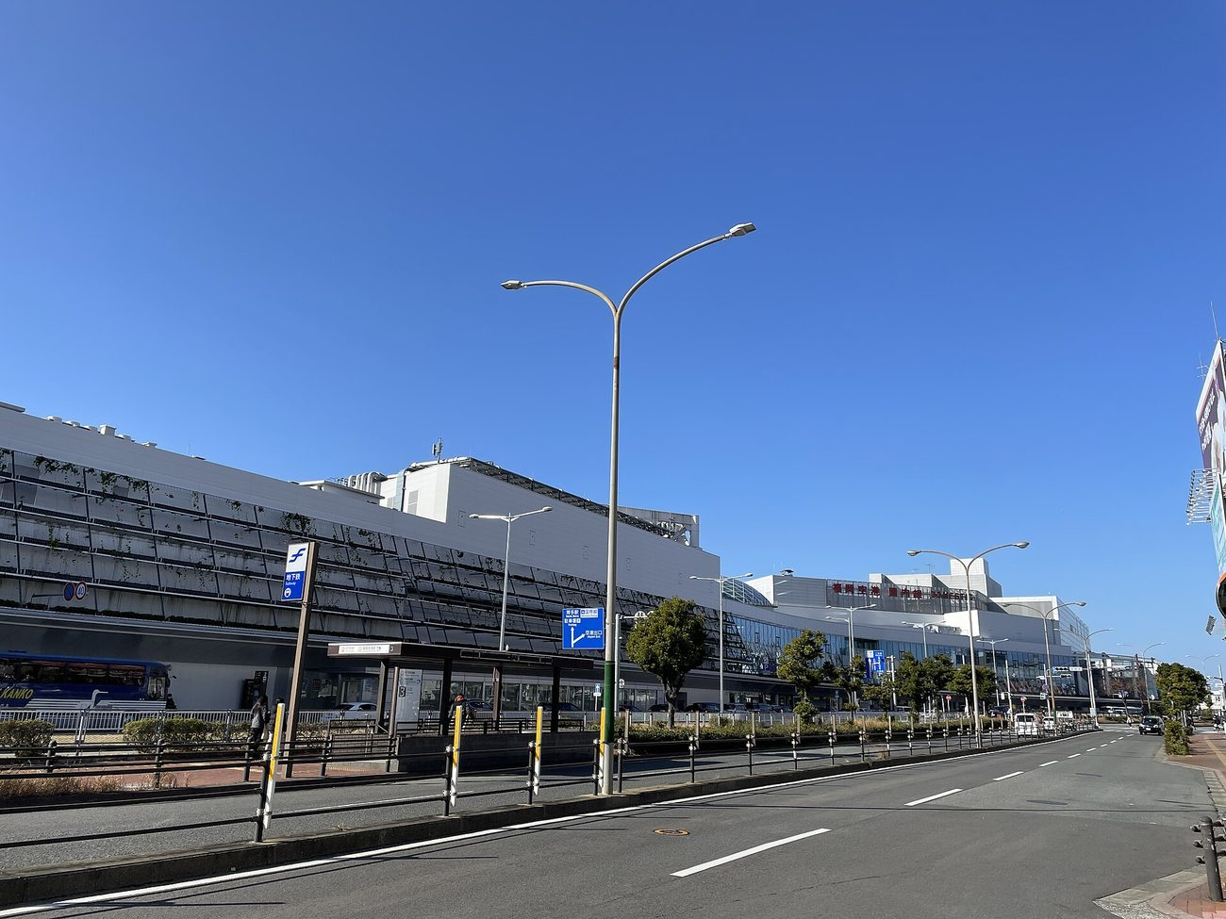
福岡空港 国内線ターミナル
16:10  🛫 | GK510 福岡発
18:00  🏠 | 成田着、解散

Ⅲ | 予約の分担

誰が何を取るのかを、はっきりさせておきます。
対象 | 手配者 | 状況 | 備考
航空券 | 各自 | 高山は予約済み | 便・座席はバラバラでOK。早いほど安い
特急リレーかもめ（往復） | 高山がまとめて | 2027/2/20発売 | 指定席を並びで確保。当日博多駅で配布
御船山楽園ホテル | 高山がまとめて | 予約開始待ち | 5名なら2室以上必要
カンデオホテルズ福岡天神 | 高山がまとめて | 予約可能
やま中 赤坂店 | 高山 | 未予約 | 人気店のため早めに

・ホテルを別々に取ると部屋がバラバラになるため、幹事がまとめます。
・特急の指定席も、並びの席を取るため幹事がまとめます。遅い便で来る人は各自で購入してください。
・飛行機だけは、取る日によって値段が変わり席も埋まるため、各自で早めにお願いします。

Ⅳ | 見積

項目 | 1人あたり | 備考
航空券（往復） | 36,000〜48,000円 | 各自の便・運賃タイプによる
らかんの湯（1泊2食・プレミアム会席） | 37,500〜45,500円 | 部屋タイプによる。2名1室の場合
カンデオホテルズ（1泊朝食付） | 17,500〜18,700円
博多⇔武雄温泉 特急（往復） | 約7,600〜11,700円 | 2023年実績は片道3,780円。現行は指定席で片道5,840円との情報あり（要確認）
食費（海鮮・ラーメン・もつ鍋・屋台・寿司） | 約16,000円 | 喜水丸の定食が約2,200円
タクシー・地下鉄・お土産 | 約8,000円
合計 | 約12万〜15万円 | 自由行動費は別

・ホテル代と特急代は高山が立て替えます。旅行後に精算します（PayPay送金または銀行振込）。
・部屋タイプによって金額が変わるため、確定次第あらためて連絡します。

Ⅴ | 持ち物・注意事項

(1) 持ち物
① サウナハット — あると快適。今回はサウナ中心の旅程です
② サウナ後の着替え — Tシャツの替えがあると楽
③ 現金 — 屋台は現金のみの店があります
④ 常備薬
(2) 服装
3月下旬の九州は、日中は過ごしやすいものの朝晩は冷えます。羽織るものが1枚あると安心です。
(3) 注意事項
① 御船山楽園ホテルの別邸内庫所は、歴史ある建物のため部屋まで階段です。
② 食物アレルギーがある人は、幹事に事前に伝えてください（予約時に宿へ連絡します）。
③ やま中 赤坂店は12歳以下入店不可の大人向けの店です。
④ 雨天でも、サウナ・食事が中心のため旅程への影響は小さい構成です。

Ⅵ | 連絡先

連絡先 | 電話番号 | 備考
御船山楽園ホテル | 0954-23-3131 | 佐賀県武雄市武雄町大字武雄4100
カンデオホテルズ福岡天神 | 092-738-5600 | 福岡市中央区渡辺通5-14-5
博多もつ鍋 やま中 赤坂店 | 092-716-2263 | 16:00-23:00（L.O.22:30）
博多の海鮮料理 喜水丸 博多1番街店 | 092-409-4114 | 7:30-23:00 / JR博多駅 B1F

参加メンバーの連絡先
（各自で書き込んでください）
髙山
安
多田
森本
浅野

それでは、3月20日 11:00 博多駅で。
作成：高山

Ⅶ | 現時点で確定していないこと

しおり本文中に「要確認」と書いてある項目の一覧です。確定次第、版を上げて配り直します。
項目 | 内容 | 確認先
特急の時刻 | 12:54発・11:18発は2026年3月改正の現行ダイヤ。2027年3月の改正で数分ずれる可能性あり | JR九州（改正概要は例年12月中旬発表）
花まつり期間 | 2026年は3/13-4/5（夜間18:30-22:00）。2027年は未発表 | 御船山楽園 公式サイト
送迎バス | 予約が必要か、時刻はどうか | ホテルに電話
らかんの湯の入替時間 | 男女入替の時間帯 | ホテルに確認
博多めん街道 | 日曜の営業状況 | 公式サイト
市場ずし魚辰 | 祝日（3/22）の営業 | 電話確認が確実
JR運賃 | 博多⇔武雄温泉の現行運賃 | JR九州

しおり作成時点で確認が取れたもの
項目 | 内容 | 確認先
ジェットスター保安検査 | カウンター30分前 / 保安検査25分前 / 搭乗口15分前 | 確認済
成田 第2→第3ターミナル | 徒歩約600m・15分ほど。連絡バスなら約6分 | 確認済
喜水丸 博多1番街店 | 7:30-23:00（O.S.22:00）／ 092-409-4114 ／ JR博多駅B1F | 確認済
御船山楽園ホテル 代表番号 | 0954-23-3131 | 確認済
カンデオホテルズ福岡天神 | 092-738-5600 | 確認済
teamLab展示 | 「かみさまがすまう森」は例年7〜11月開催。3月の旅程では見られない見込み | 確認済

Ⅷ | 写真について

このしおりは、参加メンバー5人に配る私的な文書です。写真の出所は次の2つです。
・らかんの湯・料理・客室・庭園など、施設の写真は各施設の公式サイトのものです。
・博多駅・空港・屋台・中洲など、街の風景はウィキメディア・コモンズの自由利用可能な画像です。

(1) 各施設の公式サイト
ファイル | 提供 | 出所
12_tenjin_01_top_01_fv_01_pc.jpg | カンデオホテルズ福岡天神 | 公式サイト
data/shops/22/22_2_l.jpg | 博多の海鮮料理 喜水丸 | 公式・店舗紹介
data/shops/22/22_3_m.jpg | 博多の海鮮料理 喜水丸 | 公式・店舗紹介
cuisine/breakfast/01.jpg | 御船山楽園ホテル | 公式サイト
rakuen/chayabar/05.jpg | 御船山楽園ホテル | 公式サイト
rakuen/chayabar/08.jpg | 御船山楽園ホテル | 公式サイト
rakan/men/08.jpg | 御船山楽園ホテル | 公式サイト
cuisine/diner/01rn.jpg | 御船山楽園ホテル | 公式サイト
rakan/men/19.jpg | 御船山楽園ホテル | 公式サイト
rakan/men/14.jpg | 御船山楽園ホテル | 公式サイト
naigosho/01.jpg | 御船山楽園ホテル | 公式サイト
cuisine/diner/06.jpg | 御船山楽園ホテル | 公式サイト
rakan/men/01.jpg | 御船山楽園ホテル | 公式サイト
cuisine/diner/04.jpg | 御船山楽園ホテル | 公式サイト
rakuen/season/sakura/01.jpg | 御船山楽園ホテル | 公式サイト
rakuen/season/sakura/02.jpg | 御船山楽園ホテル | 公式サイト
rakuen/season/sakura/04.jpg | 御船山楽園ホテル | 公式サイト
rakan/men/03.jpg | 御船山楽園ホテル | 公式サイト
rakan/men/06.jpg | 御船山楽園ホテル | 公式サイト
rakan/men/05.jpg | 御船山楽園ホテル | 公式サイト
rakuen/chayabar/02.jpg | 御船山楽園ホテル | 公式サイト
rakan/men/11.jpg | 御船山楽園ホテル | 公式サイト

(2) ウィキメディア・コモンズ
ファイル | 撮影者 | ライセンス
Gate of Takeo Hot Spring.jpg | そらみみ | CC BY-SA 4.0
Fukuoka City Central Fish Market.jpg | STA3816 | CC BY-SA 4.0
Fukuoka Airport Domestic Terminal.jpg | Nkmr844 | CC BY-SA 4.0
Hakata Station 20180306.jpg | そらみみ | CC BY-SA 4.0
Series787-BM6 Relay-Kamome-12.jpg | MaedaAkihiko | CC BY-SA 4.0
Motsunabe 002.jpg | 徳永涼 | CC BY-SA 3.0
Nakasu (20141188736).jpg | Yoshikazu TAKADA from Tokyo, Japan | CC BY 2.0
Narita Airport Terminal 3 - March 31 2019 - various.jpeg | Nesnad | CC BY 4.0
ラーメン（博多一双）.jpg | くろふね | CC BY-SA 4.0
Conveyor belt sushi at Mashiro Sushi.jpg | JIP | CC BY-SA 4.0
Takeo-Onsen Station 20170429-1.jpg | そらみみ | CC BY-SA 4.0
Night view of Kego Park and Nishitetsu-Fukuoka (Tenjin) Station.JPG | そらみみ | CC BY-SA 4.0
Nakasu Yatai Stalls (19979437930).jpg | Yoshikazu TAKADA from Tokyo, Japan | CC BY 2.0

コモンズ分の出典：commons.wikimedia.org CC BY / CC BY-SA / CC0 / パブリックドメイン

